Geachte,
Wij zouden graag enige bouwkundige hulp willen bij het juist begrijpen van de BGR 2019 om dankzij dit vooroverleg zonder al te veel tijdverlies tot een aanvraag en watervergunning te kunnen komen voor de sloop en herbouw van onze dijkwoning uit 1830, gelegen in de rivierbedding van de Waal. Adres: De Kop 13, 6624 KE Heerewaarden (daar zal zeker wel ergens een dossier van zijn bij de collega’s van vergunningen-ON) De huidige woning heeft een door RWS berekend 813m3 volume en 194m2 oppervlakte. We willen graag de woning 10% groter herbouwen als de huidige woning, zoals vereist in de BGR 2019 in twee stappen.

10% uitbreiding procedure.
De BGR 2019 (10%, 3a, 3b) lezend begrijp ik dat we dan eerst een Omgevingsvergunning en Watervergunning (WSRL + RWS) aan moeten vragen voor de 10% uitbreiding. Deze uitbreiding heeft dan als doelstelling om de oppervlakte van de woning met 10% te vergroten hetgeen heiwerk en funderingswerk vraagt (de omgevingsvergunning is zeer duidelijk in zijn bouwkundige eisen). Deze funderingszijn dan bouwkundig niet is aangesloten bij de oude woning. Daarna moet onder een nieuwe Omgevingsvergunning en Watervergunning (RWS + WSRL) ook deze fundering, de uitbreiding en de oudbouw in zijn geheel worden gesloopt en als één nieuw gebouw van 110% ten opzichte van de initiële oudbouw te worden gerealiseerd ( sloop en herbouw van gelijke grootte).
- Welke bouwkundige eisen (integratie) en controles gaat RWS uitvoeren op de 10% uitbreiding?
- Is het mogelijk om de 10% uitbouw in theorie, en direct te herbouwen op 110% van de toegestane volume, om zo kosten voor bouwleges, de uitbreiding en sloop van de 10% uitbouw te voorkomen, en de nodeloze en tijdrovende aanvragen voor 6 vergunningen te voorkomen.
- Heeft RWS overeenstemming met de gemeenten om deze zinloze verspilling van tijd, bouwmateriaal/geld en leges ook bij de gemeenten mogelijk te maken? Bouwtechnisch lijkt me dit niet stroken met gemeentelijke doelstellingen.

Berekening gebouwvolumes
Er zijn in de aanpassing van de BGR 2016 naar de BGR 2019 (speciaal voor ons) aanpassingen gemaakt die enige verduidelijking vragen bij de berekening van het toelaatbare woningvolume. Met name het woning volume onder het maaiveld wijkt sterk af van bouw gerelateerde verordeningen en berekeningen
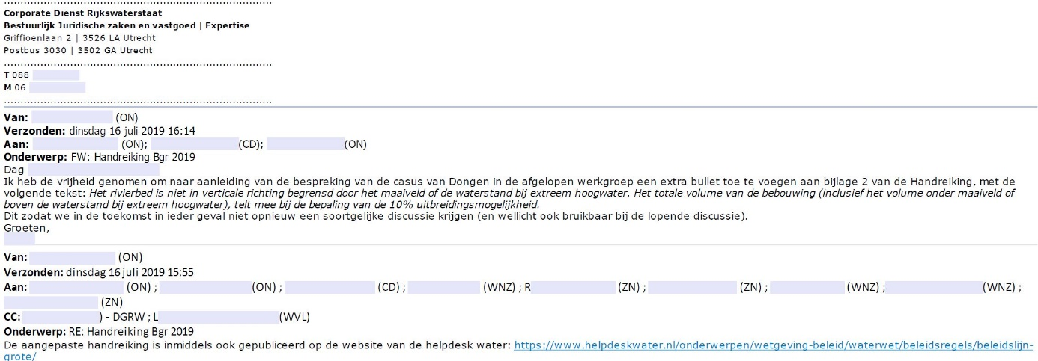
Mevr. mr. S.C.M. Keijser-Vermeulen benoemde bij de Raad van State al de integrale berekeningsmethode die RWS hanteert (waarin kelder volumes tot het woningvolume moeten worden meegerekend) Om deze reden zullen we bij de komende aanvraag geen keldervormige onderbouw in het dijklichaam maken en de dijkverzwakkingen van de oude koelkelders voor lief nemen (uitdaging voor WSRL dit op te lossen). Het volume onder het maaiveld bevat dan nog funderingsbalken, een eerder toegestane hoogwatervrije ophoging van deze balken en heipalen om de woning te dragen, en belangrijker nog, tegen opdrijven van de woning te beschermen. Moeten de volledige balken constructie en heipalen worden meegerekend als volume onder het maaiveld
- Graag toezending van de door mevr. Keijser-Vermeulen genoemde RWS berekeningsmethodiek voor het berekenen van gebouw volumes
- Moeten er berekeningen van het volume van de funderingsbalken worden gemaakt alsmede van het heipalen volume onder het maaiveld, of volstaat een schatting? (het zgn. palenplan wordt altijd na vergunning berekend, maar zal schattingswijze fors groter zijn dan de 10% bovengrondse uitbreidingsmogelijkheid.)
- Het mee moeten tellen van het volume onder het maaiveld zal een feitelijke verkleining van de bovengrondse woning teweeg brengen. Betekend dit dat uitbreiden, sloop en herbouw (met een eerder gedane 10% uitbreiding) een kleiner bovengronds bouwwerk oplevert dan het oorspronkelijke gebouw. Mogen we dan het oorspronkelijke woning volume (100%) aanhouden? Of moeten we de woning nu kleiner terugbouwen bij “10%” vergroting?
- Is er een ambtelijke afstemming gemaakt met gemeenten voor het niet toepassen van de NEN 2580, en de bouwbesluiten met betrekking tot de BGR 2019. Ik voorzie dat zij bij strikte toepassing van de bouwwetgeving niet tot omgevingsvergunning over zullen gaan.

Het 30m2 gebouw onder melding.
Ondanks eerdere toezeggingen is de 30m2 melding niet toegepast op onze vorige aanvraag, met vrij forse impact op de doorloop van deze. (let u niet op de sloop en herbouw met 10% vergroting, deze is ten nadele van de aanvragers aangepast in de BGR 2019, deze tekst heeft nl. betrekking op de BGR 2016)
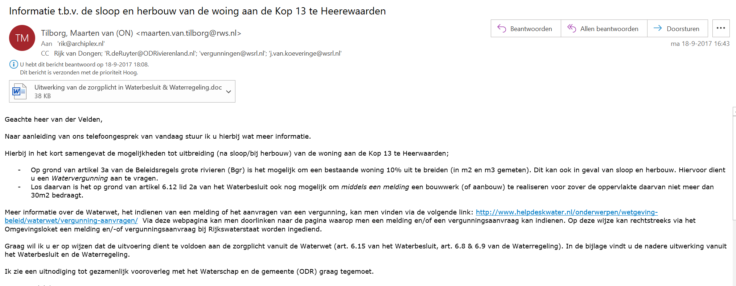
- op welk moment wenst u de melding te ontvangen van het 30m2 gebouw? direct bij de aanvraag voor de 10% uitbreiding, bij de aanvraag voor de sloop en herbouw van gelijke grootte, of als de eerdere uitbreiding en herbouw zijn gerealiseerd?
- Is het mogelijk een verrekening te doen op papier (zoals bij de vergunningsvrije aanbouw) , of dient er een kostenverhogende fysieke scheiding in constructie en tijd plaats te vinden? Melding na gereedkomen eerdere bouwwerk.
- In welke mate zijn wij vrij de plaats van het 30m2 gebouw te kiezen , ergo, in welke mate zijn wij vrij de watervergunningsaanvraag te doen met een bouwplan zonder dit 30m2 bouwoppervlakte / volume.
Mocht u nog suggesties hebben om de doorlooptijden van alle vergunningsaanvragen te verkorten, de onbalans tussen RWS – BGR 2019 regelgeving en wetten, normen en besluiten glad te kunnen strijken om de omgevingsvergunning te kunnen realiseren, en niet in de laatste plaats de enorme stijging van de bouwkosten te kunnen verkleinen hoor ik graag van u.

Het zou fijn zijn om deze grote lijnen duidelijk te krijgen en zie uw beantwoording (liefst binnen de wettelijk gestelde termijnen) tegemoet.

Bij voorbaat dank voor uw aandacht en inzet,

Rijk van Dongen
De Kop 13
6624 KE Heerewaarden.

